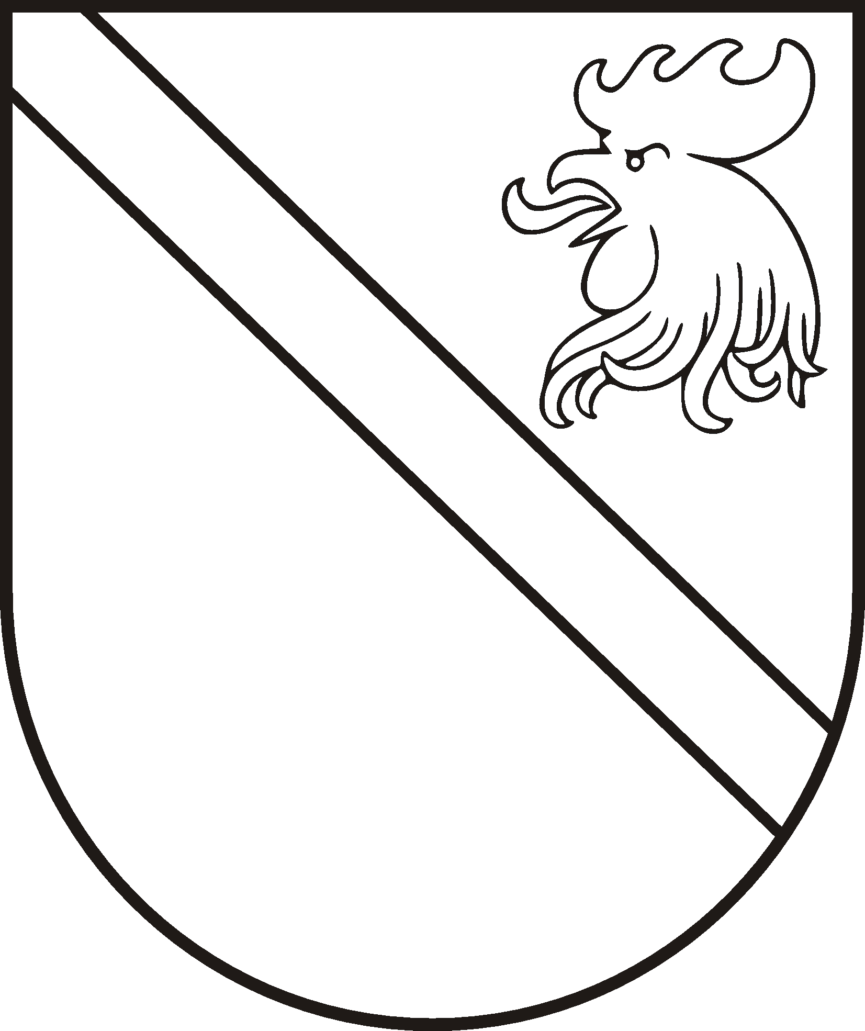
MADONAS NOVADA PAŠVALDĪBA
Reģ. Nr. 90000054572
Saieta laukums 1, Madona, Madonas novads, LV-4801
tel. 64860090, fakss 64860079, e-pasts: dome@madona.lv

APSTIPRINĀTS
ar Madonas novada pašvaldības domes 15.09.2015.
lēmumu Nr.480 (protokols Nr.19, 14.p.)

Madonas novada pašvaldības
Liezēres pamatskolas
direktora amata konkursa nolikums

Izdots saskaņā ar likuma
“Par pašvaldībām” 21. panta pirmās daļas 9. punktu,
19.08.2014. MK noteikumu Nr.496 „Kārtība un
vērtēšanas nosacījumi valsts un pašvaldību izglītības
iestāžu (izņemot augstskolas un koledžas) vadītāju un
pašvaldību izglītības pārvalžu vadītāju amatu
pretendentu atlasei”4.1. punktu

- Vispārīgie jautājumi

  - Nolikums nosaka kārtību, kādā tiek organizēts konkurss uz Madonas novada pašvaldības Liezēres pamatskolas direktora amata vietu (turpmāk – konkurss).
  - Konkursa mērķis ir noskaidrot un izvēlēties Liezēres pamatskolas direktora (kods pēc profesiju klasifikatora 1345 03) amatam atbilstošāko kandidātu, kurš nodrošinātu kvalitatīvu izglītības iestādes darbību un attīstību.
  - Konkursa uzdevums ir izvērtēt konkursa dalībnieku profesionālo sagatavotību un atbilstību izglītības iestādes vadītāja amatam.

- Konkursa komisija

  - Konkursa komisiju izveido 5 (piecu) cilvēku sastāvā:
    - Madonas novada domes priekšsēdētāja vietnieks, konkursa komisijas priekšsēdētājs – Agris Lungevičs;
    - Madonas novada pašvaldības domes deputāts, Izglītības un jaunatnes lietu komitejas priekšsēdētājs – Kaspars Udrass;
    - Madonas novada pašvaldības domes deputāte – Vanda Maderniece;
    - Madonas novada pašvaldības Liezeres pagasta pārvaldes vadītājs – Viktors Abramovs;
    - Madonas novada pašvaldības Izglītības nodaļas vadītāja - Solvita Seržāne.
  - Komisija nosaka pieteikumu iesniegšanas termiņu, izskata iesniegtos dokumentus un nosaka pretendentu interviju norises laiku, pieņem lēmumus par Konkursa norisi atbilstoši normatīvajiem aktiem un šim Nolikumam.
  - Komisijas darbs notiek sēdēs. Komisijas priekšsēdētājs sasauc Komisijas sēdes, nosakot to norises vietu un laiku, kā arī vada Komisijas sēdes. Komisija ir lemttiesīga, ja sēdē piedalās vismaz 3 (trīs) Komisijas locekļi.
  - Katrs Komisijas loceklis individuāli par katru pretendentu dod savu novērtējumu.
  - Komisijas lēmumi sēdē tiek pieņemti Komisijas locekļiem atklāti balsojot. Lēmums ir pieņemts, ja par to balso vairāk par pusi no klātesošo Komisijas locekļu skaita. Ja balsojot Komisijas locekļu balsis dalās līdzīgi, izšķirošā ir Komisijas priekšsēdētāja balss.
  - Komisijas sēdes tiek protokolētas. Protokolu paraksta visi klātesošie Konkursa komisijas locekļi. Protokola noformēšanu nodrošina pašvaldības Administratīvā nodaļa.
  - Konkursa norises noslēguma protokolu Komisija iesniedz Madonas novada domei lēmuma pieņemšanai par iecelšanu amatā.

- Konkursa dalībnieki

  - Konkursā var piedalīties jebkurš pilngadīgs Latvijas Republikas pilsonis, kurš iesniedzis pieteikumu kopā ar visiem nepieciešamajiem pretendentu atlases dokumentiem un atbilst Konkursa pretendentu atlases kritērijiem.
  - Prasības pretendentiem:
    - uz pretendentu neattiecas Izglītības likumā un Bērnu tiesību aizsardzības likumā noteiktie ierobežojumi strādāt par pedagogu;
    - augstākā pedagoģiskā izglītība vai augstākā izglītība un apgūta akreditēta programma pedagoģijā ar nepieciešamo kvalifikāciju atbilstoši Izglītības likumā un Ministru kabineta noteikumos par pedagogiem nepieciešamo izglītību un profesionālo kvalifikāciju un profesionālās pilnveides kārtību;
    - valsts valodas prasme augstākajā līmenī atbilstoši Valsts valodas likuma prasībām un vismaz vienas Eiropas Savienības oficiālās valodas prasme profesionālajai darbībai nepieciešamajā apjomā;
    - vismaz triju gadu pedagoģiskā darba pieredze izglītības jomā vai izglītības vadības darbā;

4.Konkursa izsludināšana un dokumentu iesniegšana

4.1. Pašvaldība mājas lapā www.madona.lv un laikrakstā „Stars” publicē sludinājumu par konkursa izsludināšanu uz Liezēres pamatskolas direktora amatu. Sludinājumā norāda: izglītības iestādi, prasības pretendentiem, iesniedzamos dokumentus, kā arī pieteikšanās termiņu, vietu un kontakttālruni. Pieteikšanās termiņš nedrīkst būt mazāks par 20 darba dienām no sludinājuma publikācijas dienas.
4.2. Pieteikumu var iesniegt personīgi slēgtā aploksnē Madonas novada pašvaldības
Klientu apkalpošanas centrā Saieta laukumā 1, Madonā, darba laikā. Uz aploksnes jānorāda „Konkursam uz Liezēres pamatskolas direktora amatu”. Pieteikumu var arī iesūtīt pa pastu, norādot adresātu Madonas novada pašvaldība, adrese- Saieta laukumā 1, Madonā, LV- 4801.
4.3. Pieteikums jāiesniedz vai jānodrošina tā iesūtīšana līdz 2015.gada 15.oktobra plkst. 16:00. Pēc šī termiņa iesniegtie vai iesūtītie pieteikumi netiek vērtēti.
4.4. Pieteikums satur šādus dokumentus:
4.4.1. iesniegumu;
4.4.2. īsu dzīves un darba gaitu aprakstu (CV);
4.4.3. izglītību un kvalifikāciju apliecinošu dokumentu kopijas;
4.4.4. motivācijas vēstuli;
4.4.5. pretendenta sagatavotu aprakstu – vīziju par attiecīgās izglītības iestādes attīstības virzieniem;
4.4.6. citus dokumentus, kurus pretendents uzskata par nepieciešamiem.
Iesniedzot pieteikumu un tam pievienotos dokumentus, pretendents apliecina, ka piekritis konkursa noteikumiem.
  - Dokumentu oriģinālus, kas apliecina pretendenta pieteikumā norādītās informācijas patiesumu un atbilstību, pretendentam jāuzrāda intervijas dienā, ja pretendents tiks uzaicināts uz darba interviju (konkursa otro kārtu).
  - Ja sludinājumā noteiktajā termiņā nepiesakās neviens amata pretendents, komisija informē par to domes vadību un lemj par atkārtota konkursa izsludināšanu.

- Pieteikumu izskatīšana, vērtēšanas kritēriji un lēmuma pieņemšana

5.1. Konkursa komisija veic vērtēšanu divās kārtās:
    - pirmajā kārtā pēc pieteikumu termiņa iesniegšanas beigām 2 (divu) darba dienu laikā atver aploksnes un atlasa tos pieteikumus, kuri satur visus konkursa nolikumā noteiktos dokumentus (Nolikuma 4.4.punkts), un izvērtē iesniegtos dokumentus saskaņā ar šī Nolikuma 5.2. punktu.
    - konkursa otrā kārta - darba intervija.
  - Pirmajā kārtā Komisija šī Nolikuma 4.4. punktā sniegto informāciju un dokumentus izvērtē punktu sistēmā (maksimāli iespējamais punktu skaits pirmajā kārtā - 18 punkti) :
Nosacījums | Punkti
I. Izglītība
- doktora grāds izglītības zinātnē vai pedagoģijā (studē doktorantūrā – 5,5 p.) | 6
- maģistra grāds izglītības zinātnē vai pedagoģijā (studē maģistratūrā – 4,5 p.) | 5
- otrā līmeņa augstākā pedagoģiskā izglītība un cita augstākā izglītība | 4
- otrā līmeņa augstākā pedagoģiskā izglītība | 3
1.5. otrā līmeņa profesionālā augstākā izglītība un B programma pedagoģijā vismaz 72 stundu apjomā. (MK 2014.gada 28.oktobra noteikumi Nr.662, 1.pielikuma 1.punkts) | 2
* ja studē maģistra grāds izglītības zinātnē vai pedagoģijā
II. Izglītības vadības darba kvalifikācija un pieredze
2.1. Kvalifikācija un pieredze izglītības vadības jomā (vadītājs, vietnieks) vairāk kā 5 gadi | 4**
2.2. Kvalifikācija un pieredze izglītības vadības jomā (vadītājs, vietnieks) no 1 līdz 5 gadiem vai novada/valsts Metodiskās apvienības vadītājs | 3**
2.3. Kvalifikācija un pieredze vispārizglītojošās skolas pedagoga darbā vairāk kā 3 gadi | 2**
2.4. Pieredze citā pedagoģiskajā darbā vairāk kā 3 gadi | 1**
**papildus 2 punkti iegūstami, ja darba pieredze izglītības jomā gūta pēdējo 5 gadu laikā
III. Papildu izglītība un kvalifikācija (saskaņā ar CV un apliecinošajiem dokumentiem)
3.1.Amata pienākumu izpildei būtisku apmācību vai kursu apmeklējums pēdējo 5 gadu laikā | Līdz 1 punktam
3.2.Amata pienākumu izpildei vēlamā pieredze un prasmes (informācijas tehnoloģiju apguve (vismaz 72 stundu apmērā vai ECDL sertifikāts), projektu vadības prasmes, svešvalodu apguve (vismaz 160 stundu apmērā), B kategorijas autovadītāja apliecība) | Līdz 2 punktiem
IV. Attiecīgās izglītības iestādes attīstības redzējums un motivācija | Līdz 3 punktiem

  - Konkursa otrajā kārtā – intervijā - tiek uzaicināti piedalīties tie pretendenti, kuru iesniegtie dokumenti atbilst Nolikumā noteiktajam pieteikuma saturam un kuri Konkursa pirmajā kārtā ieguvuši vismaz 50% no pirmajā kārtā iespējamo punktu skaita.
5.3.1. Darba interviju norises laiku un vietu nosaka komisijas priekšsēdētājs. Administratīvā nodaļa telefoniski vai elektroniski paziņo tiem pretendentiem, kuri izturējuši pirmo atlases kārtu un tiek aicināti uz darba interviju.
  - Intervijas laikā Komisijas locekļi pārliecinās par personas identitāti un klātienē novērtē pretendentu teorētiskās zināšanas un prasmes, spējas un kompetences, kas liecina par pretendenta piemērotību amatam izvirzītajām prasībām.
  - Konkursa komisija uzklausa katru pretendentu, kas atbilst izvirzītajām prasībām un kurš ir iesniedzis visus nepieciešamos dokumentus.
  - Konkursa komisijas priekšsēdētājs iepazīstina pretendentu ar komisijas sastāvu un uzaicina pretendentu motivēt savu izvēli kandidēt uz izglītības iestādes vadītāja amata vietu. Komisijas locekļi uzdod jautājumus pretendentam par viņa izglītību, kvalifikāciju, tālākizglītību, darba pieredzi u.c., kas ļauj izvērtēt pretendenta atbilstību izglītības iestādes vadītāja amatam izvirzītajām prasībām. Komisijas locekļiem ir tiesības iepazīties ar iesniegto dokumentu kopiju oriģināliem. Komisijas locekļiem ir tiesības uzdot jautājumus pretendentam saskarsmes spēju, komunikācijas prasmes un motivācijas novērtēšanai.
5.6.1. Domes Izglītības un jaunatnes lietu komitejas deputāti var piedalīties darba intervijās. Pretendentu izvērtēšanas darbā piedalās tie deputāti, kuri ir konkursa komisijas locekļi.
  - Katrs Komisijas loceklis individuāli novērtē pretendenta darba intervijas laikā sniegto informāciju punktu sistēmā (maksimāli iespējamais punktu skaits - 14 punkti):
Nosacījums | Punkti
Komisija izvērtē pretendenta iesniegto izglītības iestādes attīstības redzējuma pamatojumu
- Izglītības iestādes attīstības redzējuma pamatojums, atbilstība iesniegtajam rakstiskajam materiālam (subjektīvs vērtējums) | No1 līdz 6 punktiem
- Spēja sniegt kompetentas atbildes uz izglītības jomai specifiskiem jautājumiem (subjektīvs vērtējums) | No 1 līdz 5 punktiem
- Saskarsmes spējas, komunikāciju prasme un personības īpašības (subjektīvs vērtējums) | No 1 līdz 3 punktiem

5.8. Lēmumu par pretendenta atbilstību pieņem, pamatojoties uz pirmajā un otrajā kārtā iegūto punktu kopsummas rezultātu. Maksimāli iespējamais kopējais punktu skaits abās Konkursa kārtās ir 32 punkti.
5.9. Komisija balso par pretendentiem. Ja pretendenti saņēmuši vienādu novērtējumu, Komisija var lemt par papildu atlases kārtas organizēšanu un/ vai papildu uzdevumu uzdošanu Konkursa pretendentiem. Ja balsojums ir vienāds, izšķirošā ir Komisijas priekšsēdētāja balss. Komisijas priekšsēdētājam savs lēmums ir jāpamato, un tas tiek ierakstīts protokolā.
5.10. Ja pretendents ieguvis mazāk par 50% no kopējā punktu skaita, t.i. mazāk kā 16 punktus, tad pretendenta kandidatūra tiek atzīta par neatbilstošu vakantajam amatam.
5.11. Komisija pieņem galīgo lēmumu bez pretendentu klātbūtnes un par rezultātiem paziņo katram intervētajam pretendentam rakstveidā piecu darba dienu laikā pēc lēmuma pieņemšanas.
5.12. Pretendents, kurš uzvarējis amata konkursā, pēc atbilstošas izziņas saņemšanas no Latvijas Republikas Sodu reģistra tiek virzīts apstiprināšanai amatā tuvākajā Madonas novada domes sēdē un saskaņošanai Izglītības un zinātnes ministrijā.
5.13. Pretendents, kura kandidatūra apstiprināta Madonas novada domē un kura pieņemšana amatā saskaņota Izglītības un zinātnes ministrijā, tiek pieņemts darbā, noslēdzot darba līgumu uz nenoteiktu laiku, nosakot pārbaudes laiku 3 mēneši.
5.14. Savu piekrišanu atklāta konkursa rezultātā uzsākt izglītības iestādes vadītāja amata pienākumu izpildi, norādot iespējamo darba tiesisko attiecību uzsākšanas laiku, Konkursa uzvarētājs apliecina rakstveida iesniegumā pēc tam, kad saņēmis rakstveida paziņojumu par pretendenta izvirzīšanu apstiprināšanai amatā.
5.15. Ja pretendents, kurš uzvarējis atklātā konkursā, pieņem lēmumu atteikties no Liezēres pamatskolas direktora amata pienākumu izpildes, var tikt pieņemts lēmums par nākošā Konkursa otrajā kārtā intervētā pretendenta ar lielāko iegūto punktu skaitu izvirzīšanu apstiprināšanai amatā šajā Nolikumā noteiktajā kārtībā.
5.16. Ja neviens no pretendentiem nav saņēmis Nolikuma 5.10. punktā minēto procentuālo punktu skaitu, var tikt izsludināts atkārtots konkurss uz vakanto amata vietu.

6. Amata pamatpienākumi, nepieciešamā izglītība un prasmes

6.1. Amata pamatpienākumi:
6.1.1. nodrošināt iestādes darbību reglamentējošo normatīvo aktu, iestādes nolikuma, Madonas novada domes lēmumu un rīkojumu, Madonas novada pašvaldības un Izglītības nodaļas rīkojumu un metodisko ieteikumu ievērošanu;
6.1.2. nodrošināt iestādes intelektuālo, finanšu un materiālo līdzekļu efektīvu un racionālu izmantošanu;
6.1.3. nodrošināt iestādes iekšējo kārtību reglamentējošo dokumentu sagatavošanu, apstiprināšanu un izpildi, nodrošināt iestādes darba laika ievērošanu;
6.1.4. sagatavot un iesniegt Liezeres pagasta pārvaldei iestādes budžeta pieprasījumu, slēgt nepieciešamos saimnieciskos līgumus apstiprinātā budžeta ietvaros;
6.1.5. dokumentēt un analizēt iestādes izglītojošo un saimniecisko darbību, izstrādāt perspektīvās attīstības programmas; nodrošināt iestādes lietvedību;
6.1.6. vadīt iestādes un tās darbinieku darbību, saskaņā ar LR izglītības jomu reglamentējošo normatīvo aktu prasībām nodrošināt iestādi ar atbilstošas kvalifikācijas pedagogiem un darbiniekiem,
6.1.7. saskaņā ar Darba likuma nosacījumiem pieņemt un atbrīvot iestādes darbiniekus, noteikt darbinieku amata pienākumus, tiesības un atbildības pakāpi; sagatavot darbinieku amata aprakstus, novērtēt darbinieku darba kvalitāti; noteikt iestādes darbinieku darba samaksu saskaņā ar spēkā esošo normatīvo aktu nosacījumiem.
6.1.8. nodrošināt vispārējās izglītības programmu izstrādi, licencēšanu un īstenošanu.
6.1.9. nodrošināt Izglītības likuma, Vispārējās izglītības likuma, LR Ministru kabineta noteikumu un citu normatīvo aktu izpildi, Izglītības un zinātnes ministrijas, Madonas novada pašvaldības izdoto normatīvo aktu ievērošanu un izpildi iestādē;
6.1.10. pildīt citus Latvijas Republikas normatīvajos aktos noteiktos izglītības iestādes vadītāja pienākumus, Madonas novada pašvaldības domes lēmumus, ar domes priekšsēdētāja rīkojumu, pašvaldības izpilddirektora rīkojumu vai pagasta pārvaldes vadītāja uzliktos pienākumus;
6.2. Amata veikšanai nepieciešamā izglītība, prasmes un pieredze:
6.2.1. Bakalaura/maģistra grāds pedagoģijā vai izglītībā vai otrā līmeņa profesionālā augstākā izglītība pedagoģijā vai otrā līmeņa profesionālā augstākā izglītība un B programma pedagoģijā vismaz 72 stundu apjomā;
6.2.2. valsts valodas zināšanas augstākajā līmenī un vismaz vienas Eiropas Savienības oficiālās valodas prasme profesionālajai darbībai nepieciešamajā apjomā (MK 19.08.2014.Noteikumu Nr. 496 5.3.apakšpunkta nosacījums);
6.2.3. vismaz triju gadu pedagoģiskā darba pieredze izglītības jomā vai izglītības vadības darbā, zināšanas izglītības satura un attīstības jautājumos;
6.2.4. labas informācijas tehnoloģiju lietošanas prasmes;
6.2.5. pieredze darbā ar projektiem;
6.2.6. labas komunikācijas un sadarbības prasmes;
6.2.7. labas analītiskās spējas, precizitāte un augsta atbildības sajūta.

- Nobeiguma noteikumi

7.1. Liezēres pamatskolas direktora amata konkursa Nolikums sagatavots uz 6 lapām un tiek ievietots Madonas novada pašvaldības mājas lapā.
7.2. Uzziņas var saņemt pa tālruni 64860570 vai 64860900
7.3. Pretendenta iesniegtais pieteikums tiek reģistrēts Madonas novada pašvaldības pieteikumu saņemšanas reģistrā.
7.4. Iesniegtie dokumenti pretendentam atpakaļ netiek izsniegti, izņemot gadījumu, ja konkurss tiek atsaukts pēc dokumentu iesniegšanas termiņa beigām un pretendents iesniegto dokumentu izsniegšanu pieprasa ar atsevišķu iesniegumu.
7.5. Pretendentam pēc rakstveida pieprasījuma ir tiesības iepazīties ar komisijas protokolu un komisijas pieņemto ieteikumu.
7.6. Konkursa dokumentiem saskaņā ar Madonas novada pašvaldības izpilddirektora 09.10.2014. rīkojumu Nr.MNP/2.1.1.12./14/69 ir ierobežotas pieejamības statuss.

Domes priekšsēdētājs A.Ceļapīters

